2D 数 字 伺 服 阀 的 设 计 及 性 能 仿 真

【内容提要】 闵机构作为洹体控制 元件的宜要组成部分i 对流体佐制元件的性哇有谙竞要的决定作用 1 对具性能分析具有重要意义亭 本章将 依次对m 数字伺脤阀旬工作原理进行详细阐述、进行数学模型的建立以及确定主要结构参数对 2.D
数字阀动态性能的影电， 并用数值分析的方法对阅的耟车特性进行仿页Cl

2. 1 2D 数字f司服 构工作原理

利用阀芯的双栏动自 由哎及何扭娴旋机构 设计的数字伺屈问 简杯 2D 奻宇伺服阀” 4 l 』 两 个运动自由度之间不相互千涉， 因 而可以实现双级娟的导问级和主削的功目趴 阀 芯的肢转自由枝实双导阀的功怡： 可利用问芯的抽向运动自由度实现主洞的功能已此 外 阅 芯在阀扎中很谷易与菏挹等配合形成敏感腔。

高压孔·'

＼
欤惑腔、

飞

低庄孔
阅区、句盓
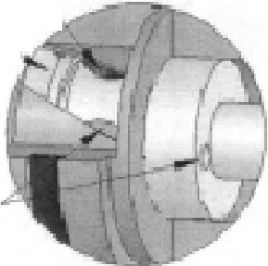
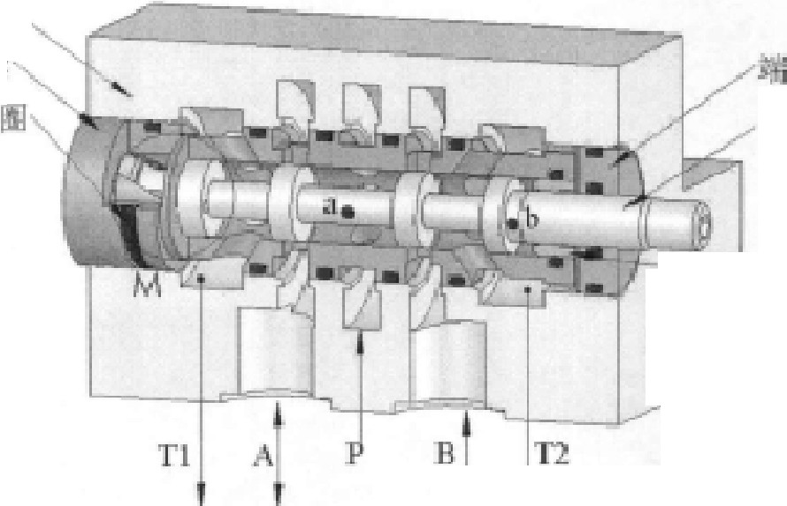
0 形一 问心
lr}

甘l 秅 庄 M
环
心
沪
冈
十
-1O
" {;1 4 : 1
B

图 2- 1 2D 数宇伺胀问工作原理
＇
，
．

2D 数字伺服换向的的工作原理结构芘如图 2- ] 所示』在阀芯酌左浩台屙上 植对称地开设一对与进油 ( P 口）相通的动压扎（与 3 口相贯逋）和一对 与回油( T l ) 咀 远的低压孔； 布朗 套左端的内表面上抽对称地开设一对嫘旋挖户 其 芹 端 与阀左端敏感腔相通七 当阀 芯在饲扎中处于正常的工作位宜时P 点压孔与低压孔分别处干虾旋搏的两钊巨井目 ．与捏均丹之间形成很小的弓形缝院， 这西个敬小的弓形面切

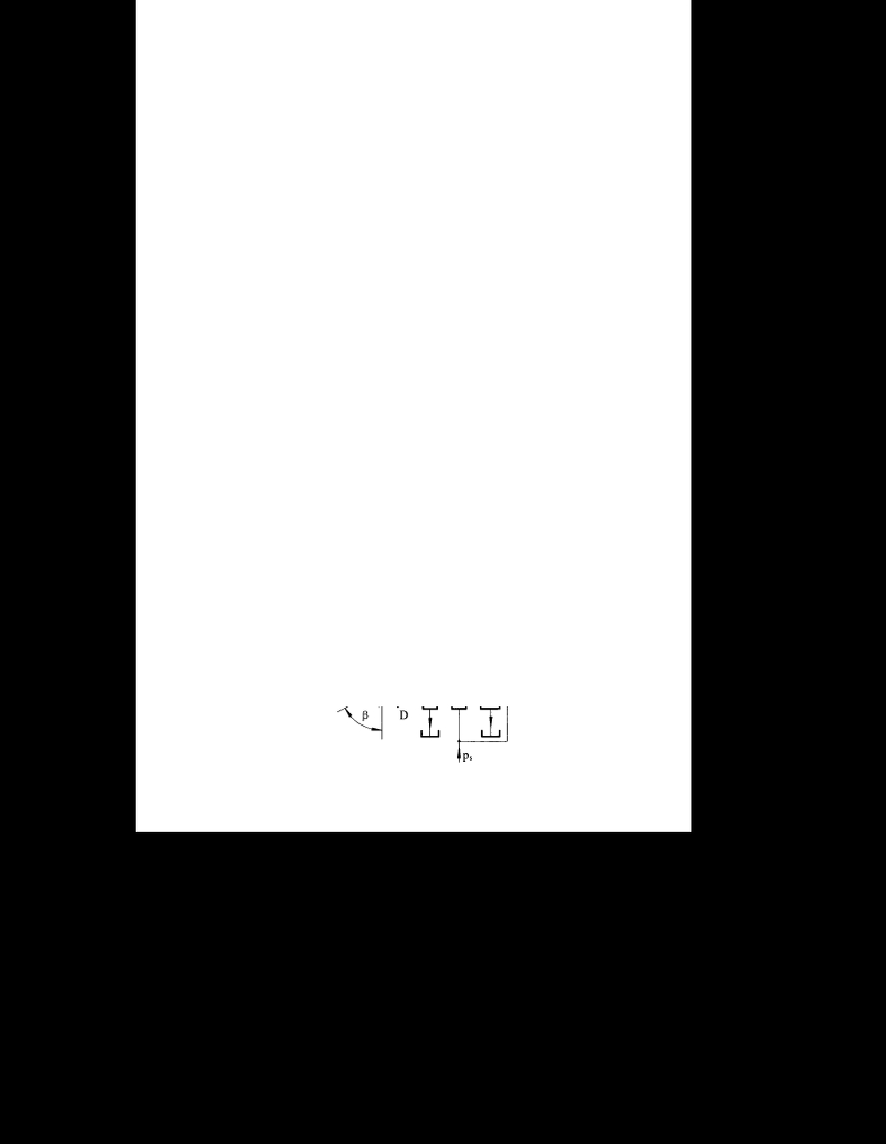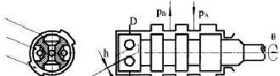
串联而成阻力半屈 问的右腔 ( b口）与进油相通，其工作面积（b ：口出轴启圆环
面 积与同 心环圆环 面积之 蕊）为阀 芯在敏惑腔内的左端面工作面积的一半．当阀芯相对静止时， 敏感胜的压力约为进油压力的 1心，而低压孔与蝶旋桔之间所形成的徵小的弓形面积相等．步进电机通过齿轮传动机构控制伐芯的角位移．当阀芯 以逆时针方向旋转某一角度， 低压孔与钮旋相构成的狙叠面积为大，布压孔与螺旋艳构成的面积减小，此时敏感腔压力降低，其推力小于右腔布压流体对阀芯的 推力．阀芯向左移，液 压缸右 腔进 油 ，左腔回油，活塞杆向左移动。阀芯继续旋转过程中，由于肘芯向左移动一定位移使得低压孔与阻尼阻构成的节流口变小，．病 压孔 与嫘旋栖构成的面积增大，最后高低压孔又回到螺旋棺的两侧，使两个微
小弓形面积相等的位ill, 压力恢复为系统压力的一半，再次保持轴向力平衡。当
阀芯顺时针方向旋转，席压孔与阻尼棺构成的鱼叠面积培大，而低压孔与其构成 的面积减小作 此时 右腔推力大于左腔对阀芯的推力，阀芯向右移，液 压缸 左胶 迸油 ，右腔回油，活寒杆向右移动心阀 芯继 续旋转过程中，由干阀芯右移便符点低压孔朵后又回到螺旋怕的两侧， 保待轴向力平衡．
工作时，步进电机通过传动机构驱动阀芯在一定的角度范围内顺时针、逆时 针转动，使阀 芯在轴向上左右移动， 实现了 2D数字伺服阀阀芯的双自由度控割．

- 2 2D数字伺服阀数学栈型的建立

2D 数字伺服阀工作 原理简图 如胆2-2所示．2D数字伺服阀的理论分析其假定
前员条件为 系统进油压力为常只 ， 低 压孔 B 与系统回油腔相通，压力为零今阀芯 和阀套之间的偏心为 O, 具间 隙 为定值 ，液体1世沥 可吞成两平行板间液流．

岭压孔低压孔
x.
螺旋悄

I).DHIJ而

图 2-2 20 数字伺服阀工作肤埋简田

  - 流量方程
高压孔流入敏感应 的漳量方程
Q,=2C; 4 户
敏感腔流入低 压孔的流囊方程 ，
Q2= 2CA 仔
式中； C，一 阀口流 量系数， A— 高压孔 菹叠面积； 4 — 刁 氐压孔重叠面积， P.— 系统压力，
p．一 一敏感腔的压力；
p — 油液 密 度 ．
2. 沉量连 续 方程

(2-1}

(2.2)

根据步进电机的转角范图，小孔位置不会超过螺旋柏，小孔和螺旋槽的位置可分为四种情况，如图2.-3所示．
。

( h S 0) (0 <: h s ,. )

r( , -< h 2r ) (Zr., -< h:. b)

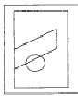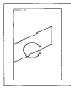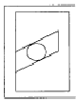
图 2·3 小孔与螺旋槽位置关系图

阀芯高低压圆孔与阀套螺旋褶之问的茧叠弓形面积取决于两者之间的相对转动位置关系，把重叠的弓形高度h和高低压孔的小孔半径 r 之间的关系分为以上四
种情况，根据它们之间的关系得到高压孔和螺旋槽重叠面积公式为：

0 ( h,<O)
h,[2石万户r冲 csin卢， r』五言 （妞 旬
A,叶 (,2·3)
妃 ＋h＄芦 －,;_'arcsin五 - r;,,/1 产 ( r心 5 2r, )
, r
尸听 ( h, 22口）
低压孔和媒旋栩扭叠面积公式为

0 ( h乒0)
伈压冗互乌r; arcsin卢 r认＄ （归1，豆）
A，叶 r J (2 4 )

元吐五言 －r; arcsi11卢
r ,
霄｝ （J卢互）
r;,二 ( r, 动，立 ）

考忠到阀芯与阀套配合间隙岱＆，式(2-3) (2•4)中的垂径弓形面积A.I 和 A2 修正为；
A1 " A(r, ,.h.,) 亘

.41 = A(dr
h ,
，.h2 ) 卢
h
(2-5)

随 若阀芯的粘动和移动，对忘压孔的其五朵面积的弓荔：
h;=R0sina- xco沁－h.
对低压孔的其邱叠面积的弓跺
/J, =- R.OSina +.xco虹 － h
式中 R一一闵芯台肩半径，
＂— 媒 旋褶升们:
0 — 阀芯转动角位j移：
h. — 初 始蓝叠面积'
许静态的工况下伺服螺旋 机构的直线位移与旋转角位移之间的关系为

x,=ROIan”

(2云6)

(2-7)

(2.8)


式中： x. 一 阀 芯轴向位移．

左侧敏恁腔的流琶连续性方程；
Q汁Q.--Q厂 Q,＇．＝ A dE

V

I ,µA ( I.`, -txV )d 凡

(2-9)

' ，由
, fJ di

式中Q,.- A 孔处阀芯闵 套配合间阻）泄涸流足Q,，一 E孔处阀芯网弃配合问隙泄漏流至， l 千＿ — 拔 感腔 长度 ：
A. — 阀 芯承压面有效而积．

3 活寐及负我动力学方程阀芯的运动方程．
心针m 丁B，气 ·它'+ F SI （驴司
d 勺“ 心 生
式中 m一 ，阀口 流盆系数．
B, — 阻尼系数；
k 广＿＿ 弹阳刚 度
F一 库仑岸擦力．

(2-1O')



2. 3 2D 数字伺服阀性能仿真

阀机构作为流体控制元件的东要组成部分，对流体控制元件的性能有岩宽淡的决定作用，对其性能分析具有篮耍忠义。通过立建的21) 数字伺ii 悯的伺服螺旋的数学快型，确定参数比如敏咕腔体积、小孔弓而等， 对整个阀的性能有决定性影晌，分析阀心的蚀向位移对旋转位移的动态呥应过，桯仿真 2D 数字阀的频半特性．
2. 3. 1 龙格一库塔(R11nge0 '.K.u1tal 法的应用
泭i般分方桯求解主要用一种宫梢度的斗步法一龙格一fli!塔 ( Rung七－KU.tta ) 方法．简称lR- K 法，它采用了间接使用泰勒级数法的一种技术＇皋6,...s.
考察差商y 伈，）勹 七＂），根据微分中但定理．存在0 < ,(I < I , 使待
h

皮 垃缸 y（'
h
x妞＋和）
(2-11)

干是，利用y' = / (x,y)得到，

这 里的
y(x ,)=y(x，阳材( x. ＋邸 y (x鬼顷 ）） （ 2 -12 )
. K =I（凡 只升，y(¥丿肋 ）），称作区(iiJK.，占4门1 ]上的平均斜轧 如果设法

在[x, ,x+, , ]内 多测 几 个 点 的 斜率 低 然后 将 它 们 加权 平均 斜 率，K ' , 则 有可 訰构 造

出 具 有 商 精 度的 计绊 公 式． 这就 是龙格－库塔的 基本思 想 ． 龙格·库塔公式有二阶、三阶、，四 阶 等等 ，这里 n 接给出四阶 龙格 一序塔法的常见的计算公式如式 ( 2· 13)．
四阶龙格·库塔方法每一步符要计算四次函数值f . 2ID 数 字 伺 胶阀 数学 模型的 常 微分方程组求胖就是使用经典的四阶的龙格－库塔公式．

加 ＝y屙+（- K, + 2K3 + 2/(l 十凡 l
6
K, =/{x.,J•.)
k 2 =｛r 鼻十扣屯）
k, =｛X ，十扣屯）
K. =／ 伈 ＋h,y . 吐 K j)

(2-H)


根据 20 数 字何服问的数学揆型，在MATLAB中篇与四阶龙盗 库塔法的程序4 程序中·
k1 包 括 二 项 ， 分别 为·

kl"'(dQ,AO.• 灯）＊Be」(AO.*(y + xx + x)); I'l =xv;
ml =(AO.' (p l-ps./2.0)-Bc.丰x" ·kl. ' ( x+xx)+F)J m;

凡 包括三项，分别为，
k4m(d Q -AO 众 v)．拿Be.l( AO（.. 沪xx+·x)）,
14=xv;
m扫 AO. ' ( p l-p s.12.0)•Bc.*x叶 丛 *(x+xx)+f')./m;

凡，包括二顶 ， 分 另I]为t
pi0=pI O+( k l +2 ．·• k2 +2. • k3+k4).•hh./6.0;

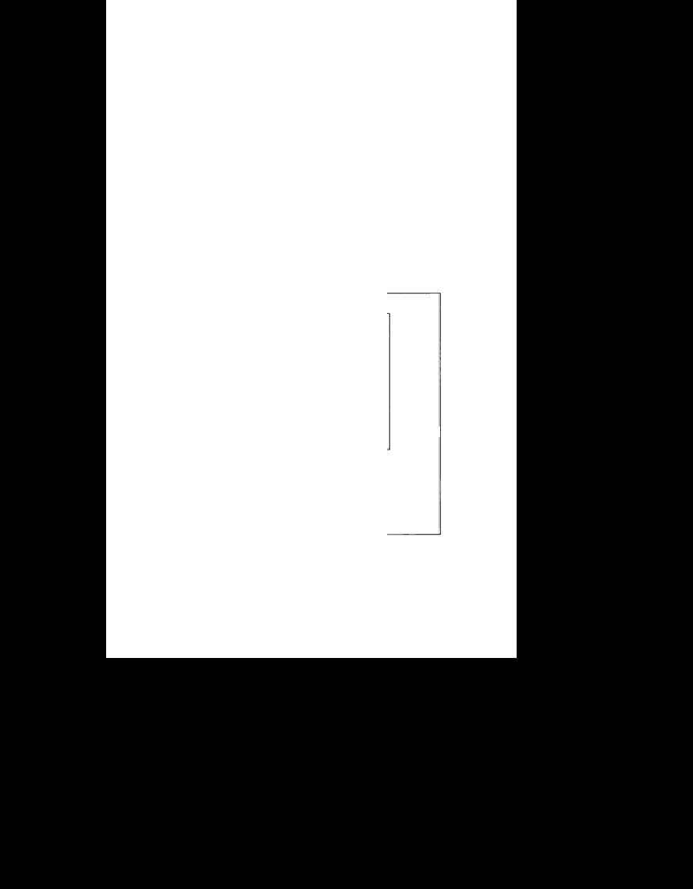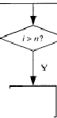x0=x0（+ l狂 2.*12+2*. IJ + l4).* hh16卢 0,
xvO气 V妇 ml+2 . m2丑．泳m3如 4) 车汕 ／6 0 ; ll = $imV,
其中步长选祥为 3心 Oms.
程斤设计思路如图24 所示

韵人已知条件
a、b.•、“. /I

h c ( b- a)f ，开
,<, ＝也
y1 =fJ;

i = I凸．” “ II

斗' • x, +h
K,＝八x"y,• )
k2 ={ iC． 十i,y,卡）
K, =1 x， 屯 扣 ）
K。=J'伈＋it,y，,＋坏l )
h
几 1 ＝儿十一(K1 + 2 K 2 + 2K 1 + K , )
6

恰出 xm · )＇rt1
N

停止

钳 24 四阶 Run驴 · Kutta 流程 图

2.3. 2 动态性能仿真

用数值分析的方法仿真不同结构参数和工作多数对 2D 数字伺服倒动态性能的影呐，以数字伺服阀螺旋机构的阶跃特性为阴．
l ) 敏感腔长度对动特性的影响
首先无虑敏感腔的大小对数字伺毁阀螺旋机构阶跃特性的影咱．为方便研究， 取阀芯在敏感腔处的端面面积为定值（即阀芯页径保持不变），通过改变敏感腔的 长度而改变其体积，仿真时分别更改敏感腔长度Lv与阀芯所走的最大位移气一的
比佴这个多数值，得 到 阀芯 轴向 位移对阶跃信号响应仿真结果如图2.5 所示．从图中可以吾出，敏感腔的长度对阀的动态性能影响很大，随 若 敏 感腔长度 的增大． 其阶跃特 性出现 振荡，在LJ .t＿ 动 时，阀的 性能极 不样定 ． 这是由于当枚感腔长
度增加卧 阀芯自然频率相应降低，最终将导致问的稳定性变差．因此，2D 数字伺服问的敏感腔设计的应该尽可能的小，阶跃过渡的时间约为 8皿·
3

, L, “....
2
百邑;

屯、上一 8

。。 z. ．,cm｀,),

p.• 21M氏
心OI...
,,,-2mm

8 10

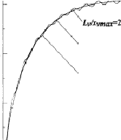
因 2-S 不同敏感腔长度对动态性贮的影响

- ) 重叠面积弓高对动特性影响
茧叠面积弓商h．对数字阀动态性能的影响如图2-6 所示．从图中可以君出随治茧叠弓高的减小仪得冈芯的阻尼比减小，咱应时间有所增加．对于 2D数字伺服螺旋机构的开环传递函数可以简化为

_X、_(s=)
H (s)

2
（s 丁S

J(
2C ;,
-
＋
l)

(2-14)

- 4

式中； k C 一 开环 返度 塔益，

, K -¼c。＄；p；；三 f cosa
A, . A, "/ p

(2-15)

式中： 处一一液压固有频率：

女一 液压阻尼比：

§ k , kf c, A 凡
片＝ =
匈 ＇l 示了

(2喧 16)

由式 ( 2-15 ) 和式 ( 2-16 ) 呵知，亚叠弓江的减小使行弓形贡叠面积和面积梯度同时减小， 引 起速度 培益和阴尼比同时减小，但是阻尼比与忱，成正比，而开环增 益
与I,：项成 正比，因面，重叠弓高的减小便行阻尼比院低引起的稳定性减小效果大于速度培益减小引起的杞定性培大的效果，共综合影响使稳定性下降．

3 ·
、、
l .05mm
＼ ＼ 儿心．珈m
\\
、矗
笘AU一女
h,--0.1Smm

I

。。 -—,.．
!I mo)

i8.
'— .． ．、
,r 2!＾伶
|
I L,r3~
l' ，闷叩
＇ 一,.
- －02

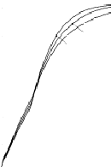
图扭亚叠弓面对动态性能的影响

- ) 小孔半径对动特性影晌

小孔半径r, 对 2D数字伺服阀性觥 有一定影呐，如图2-7 所示，随者小孔半

径的增大， 其阶跃过渡过程时问有所减小，但阻尼特性仍然保持不变。小孔半径增大， 弓 形面积也培大，开环述仅增益增加使响应速度加快，阶跃呴应过渡过程时间缩短．

i
L
2
EE)

,I

(^{l}I
！

．
.
[今 占
I, p,- 21M压 ，
： L产 3而" ;
LA.吨 1mIll!

,＇
。一一－－— l —一1'2
oo
么b
＂
（t 四）

因 2-7 小孔半径对动态性能的影响

- ) 系统压力对动特性彩叨
考虑到实际工作时，系统的工作压力经常发生变化，为了不影咱实际工作的 响应性能，有必要在不同系统工作压力下， 对 其阶跃 信号的响 应 进行仿其分析． 如图 2.8 所示，分别是在.；4 同系统压力下，阀心位移对阶跃信号的呐应，

3 -
-

日一
, '
a
F ~
{S邑t

0L _.．－
O'
.、
1 /｀式m“ '
I '.
, ．.,^{心}.，-^{．叫}.
. _,
o. I · 一 j
4 8 1 2
f (m s)

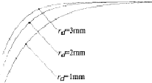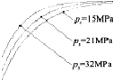
B 2.8 系统压力对动态性抱的彩呐

仿哀结果表明，在正常压力下，随若压力的升亮．数字阀阶跃过渡过程缩短．

但是这并不恁味谷系统压力越尚越好，肚若压力的升高，超过正常压力范租， 一般 是 8Mpa 到32Mpa范围之外 ，伺服妞 旋机构会出现保荡c
20 数字伺服阀的动态传递函狡框图见图 2－众 图中 的 V(s) 为伺服螺旋机构的阀芯的轴位移对转动角位移的传递函数
］

8呛 ）
邓）

图 2-9 2D炊字伺眼问传迨语数拒田
l
＋
s
吩
2女
＋
吐呀

f司服螺旋机构的阶跃响应过程如图 2-10 所示 从图中可以君出伺服钰旋机构可近似吞成一阶环节，时 间常 数 大约为 8ms．为了使问 题得以简化，伺服螺旋机构的动 态响应过程时间略而不 计9 因此 2D 数字何服阀的传递访数朵终可以表示为

式中 r =

A，心；
x.(s－)－.R'tana

匐 巧十l

(2 - 17)

8C 卢 co切 Jp（,2 Rh,－树动 ）

•· /＇
；
，

+．一－鲁．．

i'
:
．．
贮 21!M归
L已3卅孙
！
岭 ．l 伽 n

'.． '-
l
r,rlmm ．，

, （m”
、金－－

｀ “

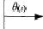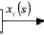
图 2-102D效宇付积阀嫘块机构．跃阶响应过程图

切其时可反复调整各参数值，选择合适的结构参数使数字阀表规出过阻尼的特性，其阶跃响应过程没有超调，其过渡过程时问也比较短，足以满足对响应速

度的要求．可运用这些结构参数对整个阀体结构进行设计，井可以进行强度、工 艺性分析和内部流场分析，以缩短试验样品开发周期．
2. 3. 3 频率特性仿真

20 致字伺服阀在幅值为品大问开口的 25％的输入信号下，阀芯位移对典型控制信寻 三角波、阶跃信号以及方波信号的响应如图 2-11 所示． 虚线为控 制信号 ，实线 为阀芯位移响应信号．问芯位移处千连续运动过程．
./
0.1
卢丁

0A
\'＼
l
A。

。
／二
:4
' ＇
，
1\j "
。
它扫ar 寸
它吕r曰

.,. 4
＇
V
口
、
；．
｀
l
心
)...贮
勹[
．
v
＇

心 I , ， ． ． ～• •
｀
0 lO .., .. 幻
，妇 ）

- 正弦信号
04 . Q8
-- ---- -- －－－二

(ib)
'
2

Q6 Q升
。
今目.) `
3
它E}·r

1 (m >)
4
. 。
。

(C) 阶跃信号
＂
I, ·4cc，。之一
，

今｀
'·'
I＇
I
_ 咖
3
..
" 1 (1111) “'
如
(d) 方波信号

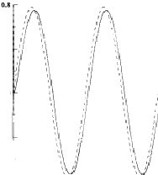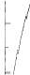
图 2二 l I 阀 芯位移对典厦信号的响应

从阀芯对正弦波的响应可以看出，如图 2- ll (a)所示， 在低频 下 ，阀芯位移能

以上内容仅为本文档的试下载部分，为可阅读页数的一半内容。如要下载或阅读全文，请访问：https://d.book118.com/806101224150010030

